**绿意新生——后疫情时代下游客接待中心建筑设计**

全年负荷计算书

|  |  |
| --- | --- |
| 工程名称 | 绿意新生——后疫情时代下游客接待中心建筑设计 |
| 设计编号 |  |
| 建设单位 |  |
| 设计单位 | 烟台大学 |
| 计 算 人 |  |
| 校 对 人 |  |
| 审 核 人 |  |
| 计算日期 | 2023年1月2日 |



|  |  |
| --- | --- |
| 采用软件 | 斯维尔暖通负荷BECH2020 |
| 软件版本 | 20200606(SP1) |
| 研发单位 | 北京绿建软件股份有限公司 |
| 正版授权码 | T17861103223 |

**目 录**

1 建筑概况 1

2 气象数据 1

2.1 气象地点 1

2.2 逐日干球温度表 1

2.3 逐月辐照量表 2

2.4 峰值工况 2

3 软件介绍 2

4 围护结构 2

4.1 屋顶构造 2

4.1.1 屋顶构造一 2

4.2 外墙构造 3

4.2.1 外墙构造一 3

4.3 挑空楼板构造 3

4.3.1 挑空楼板构造一 3

4.4 楼板构造 3

4.4.1 控温房间楼板构造一 3

4.5 门构造 4

4.6 窗构造 4

5 房间类型 4

5.1 房间表 4

5.2 作息时间表 4

6 系统设置 4

6.1 系统划分 4

6.2 运行时间表 5

7 计算结果 5

7.1 模拟周期 5

7.2 全年冷暖需求 5

7.3 能耗分项统计 5

7.4 逐月负荷表 6

8 附录 8

# 建筑概况

|  |  |  |
| --- | --- | --- |
| 地理位置 | 西藏-拉萨 | |
| 气候分区 | 寒冷 | |
| 北纬 | 29.67 | |
| 东经 | 91.13 | |
| 建筑名称 | 绿意新生——后疫情时代下游客接待中心建筑设计 | |
| 建筑类型 | 公共建筑 |  |
| 建筑面积 | 地上 5031.33 ㎡ | 地下 0.00 ㎡ |
| 建筑高度 | 地上 13.50 m | 地下0.00 |
| 建筑层数 | 地上 3 | 地下 0 |
| 北向角度 | 91° | |

# 气象数据

## 气象地点

西藏-拉萨, 《中国建筑热环境分析专用气象数据集》

## 逐日干球温度表

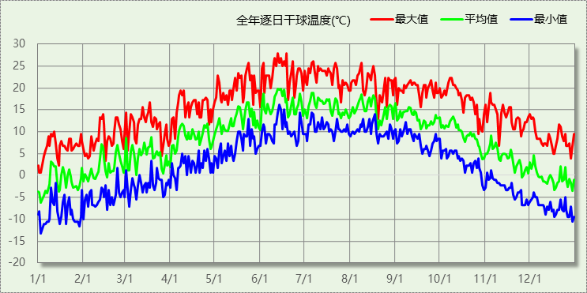

## 逐月辐照量表

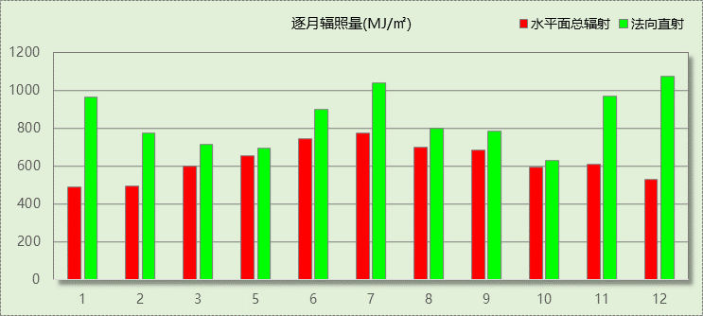

## 峰值工况

|  |  |  |  |  |  |
| --- | --- | --- | --- | --- | --- |
| 气象数据 | 时刻 | 干球温度(℃) | 湿球温度(℃) | 含湿量(g/kg) | 焓值(kj/kg) |
| 最大值 | 06月12日15时 | 27.8 | 12.8 | 8.2 | 48.8 |
| 最小值 | 01月03日06时 | -13.3 | -15.6 | 0.7 | -11.7 |

# 软件介绍

本报告采用的软件为绿建斯维尔暖通负荷BECH2020，该软件紧密结合暖通和节能设计规范、可根据项目实际情况建立建筑热工模型，并可对围护结构材料、房间内扰发热、作息时间表、热回收方式等参数进行设置。

软件包含全国各地典型气象年数据，内置DOE2.1E内核，对于建筑的逐时负荷进行动态模拟，既可以模拟8760小时理想负荷，也可以根据设定好的采暖期/空调期进行逐时模拟。

软件还支持分析全年建筑能耗的来源构成，依据日射得热、新风负荷、围护传热和内扰得热进行归类分项，生成设计建筑全年负荷计算报告书，提供详实的数据和多样的图表，为设计师在设备选型、制定运行策略等方面提供参考和帮助。

# 围护结构

## 屋顶构造

### 屋顶构造一

|  |  |  |  |  |  |  |
| --- | --- | --- | --- | --- | --- | --- |
| 材料名称 （由上到下） | 厚度δ | 导热系数λ | 蓄热系数S | 修正系数 | 热阻R | 热惰性指标 |
| (mm) | W/(m.K) | W/(㎡.K) | α | (㎡K)/W | D=R*S |
| 碎石、卵石混凝土(ρ=2300) | 40 | 1.510 | 15.360 | 1.00 | 0.026 | 0.407 |
| 挤塑聚苯板(ρ=25-32)（1） | 70 | 0.030 | 0.320 | 1.00 | 2.333 | 0.747 |
| 水泥砂浆 | 20 | 0.930 | 11.370 | 1.00 | 0.022 | 0.245 |
| 加气混凝土、泡沫混凝土(ρ=700)（1） | 160 | 0.220 | 3.429 | 1.00 | 0.727 | 2.494 |
| 钢筋混凝土 | 120 | 1.740 | 17.200 | 1.00 | 0.069 | 1.186 |
| 石灰水泥砂浆（混合砂浆） | 20 | 0.870 | 10.750 | 1.00 | 0.023 | 0.247 |
| 各层之和∑ | 430 | － | － | － | 3.201 | 5.325 |
| 外表面太阳辐射吸收系数 | 0.75 | | | | | |
| 传热系数K=1/(0.15+∑R) | 0.30 | | | | | |

## 外墙构造

### 外墙构造一

|  |  |  |  |  |  |  |
| --- | --- | --- | --- | --- | --- | --- |
| 材料名称 （由外到内） | 厚度δ | 导热系数λ | 蓄热系数S | 修正系数 | 热阻R | 热惰性指标 |
| (mm) | W/(m.K) | W/(㎡.K) | α | (㎡K)/W | D=R*S |
| 聚氨酯泡沫塑料(ρ=55-70) | 60 | 0.027 | 0.430 | 1.00 | 2.222 | 0.956 |
| 水泥砂浆 | 20 | 0.930 | 11.370 | 1.00 | 0.022 | 0.245 |
| 钢筋混凝土 | 200 | 1.740 | 17.200 | 1.00 | 0.115 | 1.977 |
| 石灰水泥砂浆（混合砂浆） | 20 | 0.870 | 10.750 | 1.00 | 0.023 | 0.247 |
| 各层之和∑ | 300 | － | － | － | 2.382 | 3.424 |
| 外表面太阳辐射吸收系数 | 0.75 | | | | | |
| 传热系数K=1/(0.15+∑R) | 0.40 | | | | | |

## 挑空楼板构造

### 挑空楼板构造一

|  |  |  |  |  |  |  |
| --- | --- | --- | --- | --- | --- | --- |
| 材料名称 （由上到下） | 厚度δ | 导热系数λ | 蓄热系数S | 修正系数 | 热阻R | 热惰性指标 |
| (mm) | W/(m.K) | W/(㎡.K) | α | (㎡K)/W | D=R*S |
| 水泥砂浆 | 20 | 0.930 | 11.370 | 1.00 | 0.022 | 0.245 |
| 钢筋混凝土 | 120 | 1.740 | 17.200 | 1.00 | 0.069 | 1.186 |
| 水泥砂浆 | 20 | 0.930 | 11.370 | 1.00 | 0.022 | 0.245 |
| 挤塑聚苯板(ρ=25-32) | 65 | 0.030 | 0.320 | 1.20 | 1.806 | 0.693 |
| 水泥砂浆 | 20 | 0.930 | 11.370 | 1.00 | 0.022 | 0.245 |
| 各层之和∑ | 245 | － | － | － | 1.939 | 2.613 |
| 传热系数K=1/(0.15+∑R) | 0.48 | | | | | |

## 楼板构造

### 控温房间楼板构造一

|  |  |  |  |  |  |  |
| --- | --- | --- | --- | --- | --- | --- |
| 材料名称 | 厚度δ | 导热系数λ | 蓄热系数S | 修正系数 | 热阻R | 热惰性指标 |
| (mm) | W/(m.K) | W/(㎡.K) | α | (㎡K)/W | D=R*S |
| 挤塑聚苯板(ρ=25-32)（1） | 60 | 0.030 | 0.320 | 1.00 | 2.000 | 0.640 |
| 水泥砂浆 | 20 | 0.930 | 11.370 | 1.00 | 0.022 | 0.245 |
| 钢筋混凝土 | 200 | 1.740 | 17.200 | 1.00 | 0.115 | 1.977 |
| 石灰水泥砂浆（混合砂浆） | 20 | 0.870 | 10.750 | 1.00 | 0.023 | 0.247 |
| 各层之和∑ | 300 | － | － | － | 2.159 | 3.109 |
| 传热系数K=1/(0.22+∑R) | 0.42 | | | | | |

## 门构造

|  |  |  |  |
| --- | --- | --- | --- |
| 序号 | 构造名称 | 传热系数 | 备注 |
| 1 | 保温门（多功能门） | 1.972 |  |

## 窗构造

|  |  |  |  |  |  |
| --- | --- | --- | --- | --- | --- |
| 序号 | 构造名称 | 传热系数 | 遮阳系数 | 可见光透射比 | 备注 |
| 1 | 6＋12A＋6高透低辐射玻璃 | 1.700 | 0.640 | 0.800 | 摘自《上海住宅建筑围护结构节能应用技术规程》DG/TJ08-206-2002 |

# 房间类型

## 房间表

|  |  |  |  |  |  |  |
| --- | --- | --- | --- | --- | --- | --- |
| 房间类型 | 空调温度 ℃ | 供暖温度 ℃ | 新风量 | 人员密度 | 照明功率 密度 | 电器设备 功率 |
| 办公-普通办公室 | 26 | 20 | 30(m^3/h.人) | 8(m^2/人) | 9(W/m^2) | 15(W/m^2) |
| 空房间 | － | － | 20(m^3/h.人) | 50(m^2/人) | 0(W/m^2) | 0(W/m^2) |

## 作息时间表

详见附录

# 系统设置

## 系统划分

|  |  |  |  |  |  |  |
| --- | --- | --- | --- | --- | --- | --- |
| 系统编号 | 热回收 类型 | 启动 条件 | 回收 效率 | 排风 比例 | 面积(m2) | 包含的房间 |
| 默认 | 无 | -- | -- | -- | 146.93 | 1025,1024,1011,1008,3001,3014,3008,3007 |
| Sys | 无 | -- | -- | -- | 1813.89 | 1023,1022,1020,1018,1016,1007,1006,1004,1003,1001,2027,2026,2023,2022,2021,2011,2013,2012,2010,2007,2006,2005,2003,3004,3003 |

## 运行时间表

详见附录

# 计算结果

## 模拟周期

全年8760小时模拟

## 全年冷暖需求

|  |  |  |  |  |
| --- | --- | --- | --- | --- |
| 系统名称\负荷 | 供暖需求 (kWh) | 供暖指标 (kWh/㎡·a) | 供冷需求 (kWh) | 供冷指标 (kWh/㎡·a) |
| Sys | 21030 | 12 | 64545 | 36 |
| 默认系统 | 6343 | 43 | 11180 | 76 |
| 总计 | 27373 | 14 | 75724 | 39 |

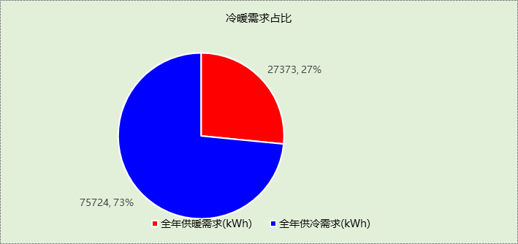

## 能耗分项统计

|  |  |  |  |  |  |  |
| --- | --- | --- | --- | --- | --- | --- |
| 分类 | 围护传热 | 室内得热 | 窗日射 | 新风/渗透 | 热回收 | 合计 |
| 供暖需求(kWh) | -41260 | 27546 | 18759 | -32418 | 0 | -27373 |
| 供冷需求(kWh) | 21186 | 70733 | 25803 | -41998 | 0 | 75724 |

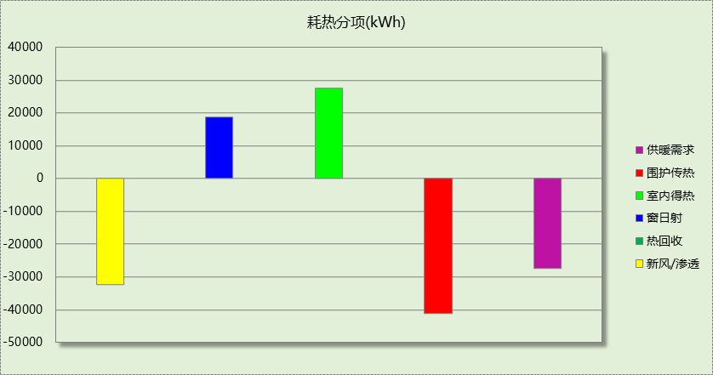

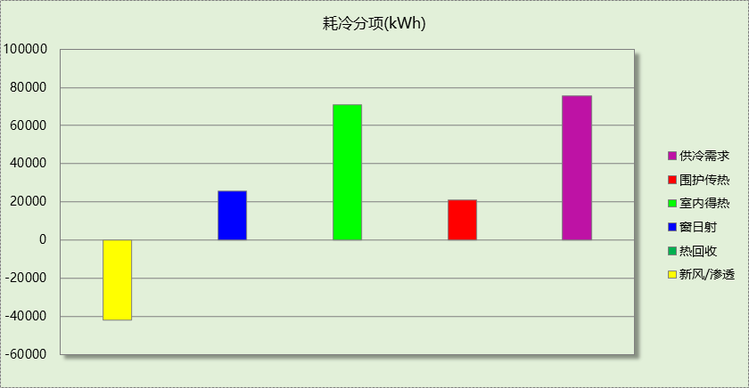

## 逐月负荷表

|  |  |  |  |  |  |  |
| --- | --- | --- | --- | --- | --- | --- |
| 月份 | 供暖需求 (kWh) | 供冷需求 (kWh) | 热负荷 峰值(kW) | 热负荷 峰值时刻 | 冷负荷 峰值(kW) | 冷负荷 峰值时刻 |
| 1月 | 8596 | 4919 | 133.094 | 01月02日07时 | 49.325 | 01月28日15时 |
| 2月 | 4632 | 3023 | 90.022 | 02月04日07时 | 44.969 | 02月25日14时 |
| 3月 | 2788 | 1657 | 61.486 | 03月04日07时 | 26.724 | 03月15日15时 |
| 4月 | 1006 | 1789 | 50.346 | 04月01日07时 | 22.688 | 04月25日15时 |
| 5月 | 125 | 5006 | 7.906 | 05月02日07时 | 69.232 | 05月24日15时 |
| 6月 | 3 | 9831 | 0.600 | 06月03日07时 | 97.438 | 06月18日15时 |
| 7月 | 2 | 12734 | 0.488 | 07月29日07时 | 92.991 | 07月18日15时 |
| 8月 | 8 | 10704 | 1.073 | 08月26日07时 | 85.461 | 08月16日15时 |
| 9月 | 64 | 7920 | 5.246 | 09月23日07时 | 76.458 | 09月12日15时 |
| 10月 | 575 | 5745 | 19.440 | 10月30日07时 | 60.074 | 10月07日15时 |
| 11月 | 2695 | 6975 | 55.064 | 11月25日07时 | 56.570 | 11月04日15时 |
| 12月 | 6878 | 5421 | 88.929 | 12月30日07时 | 49.401 | 12月02日15时 |

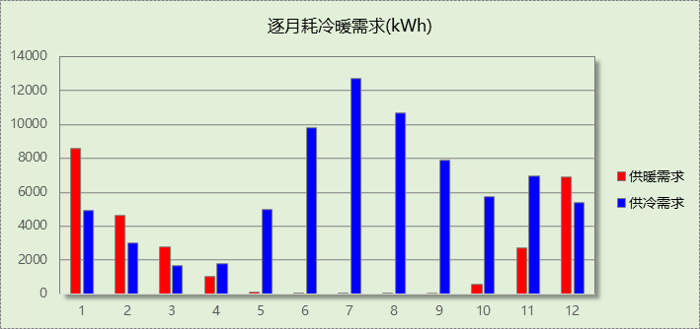

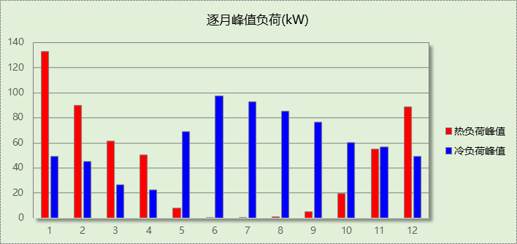

# 附录

**工作日/节假日人员逐时在室率(%)**

|  |  |  |  |  |  |  |  |  |  |  |  |  |  |  |  |  |  |  |  |  |  |  |  |  |
| --- | --- | --- | --- | --- | --- | --- | --- | --- | --- | --- | --- | --- | --- | --- | --- | --- | --- | --- | --- | --- | --- | --- | --- | --- |
| 房间类型 | 1 | 2 | 3 | 4 | 5 | 6 | 7 | 8 | 9 | 10 | 11 | 12 | 13 | 14 | 15 | 16 | 17 | 18 | 19 | 20 | 21 | 22 | 23 | 24 |
| 办公-普通办公室 | 0 | 0 | 0 | 0 | 0 | 0 | 10 | 50 | 100 | 100 | 100 | 30 | 100 | 100 | 100 | 100 | 50 | 20 | 10 | 0 | 0 | 0 | 0 | 0 |
| 0 | 0 | 0 | 0 | 0 | 0 | 0 | 20 | 45 | 0 | 0 | 0 | 0 | 0 | 0 | 0 | 0 | 0 | 0 | 0 | 0 | 0 | 0 | 0 |
| 空房间 | 0 | 0 | 0 | 0 | 0 | 0 | 0 | 20 | 50 | 80 | 80 | 80 | 80 | 80 | 80 | 80 | 80 | 80 | 80 | 70 | 50 | 0 | 0 | 0 |
| 0 | 0 | 0 | 0 | 0 | 0 | 0 | 20 | 50 | 80 | 80 | 80 | 80 | 80 | 80 | 80 | 80 | 80 | 80 | 70 | 50 | 0 | 0 | 0 |

注：上行：工作日；下行：节假日

**工作日/节假日照明开关时间表(%)**

|  |  |  |  |  |  |  |  |  |  |  |  |  |  |  |  |  |  |  |  |  |  |  |  |  |
| --- | --- | --- | --- | --- | --- | --- | --- | --- | --- | --- | --- | --- | --- | --- | --- | --- | --- | --- | --- | --- | --- | --- | --- | --- |
| 房间类型 | 1 | 2 | 3 | 4 | 5 | 6 | 7 | 8 | 9 | 10 | 11 | 12 | 13 | 14 | 15 | 16 | 17 | 18 | 19 | 20 | 21 | 22 | 23 | 24 |
| 办公-普通办公室 | 10 | 10 | 10 | 10 | 10 | 10 | 10 | 36 | 62 | 56 | 54 | 43 | 53 | 55 | 58 | 67 | 40 | 18 | 10 | 10 | 10 | 10 | 10 | 10 |
| 0 | 0 | 0 | 0 | 0 | 0 | 0 | 0 | 0 | 0 | 0 | 0 | 0 | 0 | 0 | 0 | 0 | 0 | 0 | 0 | 0 | 0 | 0 | 0 |
| 空房间 | 10 | 10 | 10 | 10 | 10 | 10 | 10 | 50 | 60 | 60 | 60 | 60 | 60 | 60 | 60 | 60 | 80 | 90 | 100 | 100 | 100 | 10 | 10 | 10 |
| 10 | 10 | 10 | 10 | 10 | 10 | 10 | 50 | 60 | 60 | 60 | 60 | 60 | 60 | 60 | 60 | 80 | 90 | 100 | 100 | 100 | 10 | 10 | 10 |

注：上行：工作日；下行：节假日

**工作日/节假日设备逐时使用率(%)**

|  |  |  |  |  |  |  |  |  |  |  |  |  |  |  |  |  |  |  |  |  |  |  |  |  |
| --- | --- | --- | --- | --- | --- | --- | --- | --- | --- | --- | --- | --- | --- | --- | --- | --- | --- | --- | --- | --- | --- | --- | --- | --- |
| 房间类型 | 1 | 2 | 3 | 4 | 5 | 6 | 7 | 8 | 9 | 10 | 11 | 12 | 13 | 14 | 15 | 16 | 17 | 18 | 19 | 20 | 21 | 22 | 23 | 24 |
| 办公-普通办公室 | 0 | 0 | 0 | 0 | 0 | 0 | 10 | 50 | 100 | 100 | 100 | 100 | 100 | 100 | 100 | 100 | 50 | 20 | 10 | 0 | 0 | 0 | 0 | 0 |
| 0 | 0 | 0 | 0 | 0 | 0 | 0 | 0 | 0 | 0 | 0 | 0 | 0 | 0 | 0 | 0 | 0 | 0 | 0 | 0 | 0 | 0 | 0 | 0 |
| 空房间 | 0 | 0 | 0 | 0 | 0 | 0 | 0 | 30 | 50 | 80 | 80 | 80 | 80 | 80 | 80 | 80 | 80 | 80 | 80 | 70 | 50 | 0 | 0 | 0 |
| 0 | 0 | 0 | 0 | 0 | 0 | 0 | 30 | 50 | 80 | 80 | 80 | 80 | 80 | 80 | 80 | 80 | 80 | 80 | 70 | 50 | 0 | 0 | 0 |

注：上行：工作日；下行：节假日

**工作日/节假日空调系统开关时间表**

|  |  |  |  |  |  |  |  |  |  |  |  |  |  |  |  |  |  |  |  |  |  |  |  |  |
| --- | --- | --- | --- | --- | --- | --- | --- | --- | --- | --- | --- | --- | --- | --- | --- | --- | --- | --- | --- | --- | --- | --- | --- | --- |
| 系统编号 | 1 | 2 | 3 | 4 | 5 | 6 | 7 | 8 | 9 | 10 | 11 | 12 | 13 | 14 | 15 | 16 | 17 | 18 | 19 | 20 | 21 | 22 | 23 | 24 |
| 默认 | 0 | 0 | 0 | 0 | 0 | 0 | 1 | 1 | 1 | 1 | 1 | 1 | 1 | 1 | 1 | 1 | 1 | 1 | 0 | 0 | 0 | 0 | 0 | 0 |
| 0 | 0 | 0 | 0 | 0 | 0 | 0 | 0 | 0 | 0 | 0 | 0 | 0 | 0 | 0 | 0 | 0 | 0 | 0 | 0 | 0 | 0 | 0 | 0 |
| Sys | 0 | 0 | 0 | 0 | 0 | 0 | 1 | 1 | 1 | 1 | 1 | 1 | 1 | 1 | 1 | 1 | 1 | 1 | 0 | 0 | 0 | 0 | 0 | 0 |
| 0 | 0 | 0 | 0 | 0 | 0 | 0 | 0 | 0 | 0 | 0 | 0 | 0 | 0 | 0 | 0 | 0 | 0 | 0 | 0 | 0 | 0 | 0 | 0 |

注：上行：工作日；下行：节假日